[Хранение данных. SQLite](http://startandroid.ru/ru/uroki/vse-uroki-spiskom/74-urok-34-hranenie-dannyh-sqlite.html" \o "Урок 34. Хранение данных. SQLite)

На этом уроке рассмотрим [SQLite](http://www.sqlite.org/index.html" \t "_blank). Это база данных с таблицами и запросами - все как в обычных БД.

Для начала, немного теории по взаимодействию приложения и БД.

В приложении, при подключении к БД мы указываем **имя**БД и **версию**. При этом могут возникнуть следующие ситуации:

1) БД **не существует**. Это может быть например в случае первичной установки программы. В этом случае приложение должно само **создать**БД и все таблицы в ней. И далее оно уже работает с только что созданной БД.

2) БД **существует**, но ее версия **устарела**. Это может быть в случае обновления программы. Например новой версии программы нужны дополнительные поля в старых таблицах или новые таблицы. В этом случае приложение должно **апдейтить** существующие таблицы и создать новые, если это необходимо.

3) БД **существует**и ее версия **актуальна**. В этом случае приложение успешно **подключается**к БД и работает.

Как вы понимаете, фраза "приложение должно" равнозначна фразе "разработчик должен", т.е. это наша задача. Для обработки описанных выше ситуаций нам надо создать **класс**, являющийся наследником для [SQLiteOpenHelper](http://developer.android.com/reference/android/database/sqlite/SQLiteOpenHelper.html" \t "_blank). Назовем его DBHelper. Этот класс предоставит нам методы для **создания**или **обновления**БД в случаях ее **отсутствия**или **устаревания**.

**onCreate**- метод, который будет вызван, если БД, к которой мы хотим подключиться – не существует

**onUpgrade**- будет вызван в случае, если мы пытаемся подключиться к БД более новой версии, чем существующая

Давайте накидаем простое приложение – справочник контактов, которое будет хранить **имя**и **email**. **Вводить**данные будем на**экране**приложения, а для **отображения**информации используем **логи**. Обычно для этого используется List (список) – но мы эту тему пока не знаем. Да и не хочется перегружать приложение. Главное – освоить приемы работы с БД.

Создадим проект:

**Project name**: P0341\_SimpleSQLite  
**Build Target**: Android  
**Application name**: SimpleSQLite  
**Package name**: ru.startandroid.develop.p0341simplesqlite  
**Create Activity**: MainActivity

Нарисуем экран для ввода записей и очистки таблицы. Открываем**main.xml** и пишем:

<?xml version="1.0" encoding="utf-8"?>

<LinearLayout

    xmlns:android="http://schemas.android.com/apk/res/android"

    android:layout\_width="fill\_parent"

    android:layout\_height="fill\_parent"

    android:orientation="vertical">

    <LinearLayout

        android:id="@+id/linearLayout1"

        android:layout\_width="match\_parent"

        android:layout\_height="wrap\_content">

        <TextView

            android:layout\_width="wrap\_content"

            android:layout\_height="wrap\_content"

            android:text="Name"

            android:layout\_marginLeft="5dp"

            android:layout\_marginRight="5dp">

        </TextView>

        <EditText

            android:id="@+id/etName"

            android:layout\_width="wrap\_content"

            android:layout\_height="wrap\_content"

            android:layout\_weight="1">

            <requestFocus>

            </requestFocus>

        </EditText>

    </LinearLayout>

    <LinearLayout

        android:id="@+id/linearLayout3"

        android:layout\_width="match\_parent"

        android:layout\_height="wrap\_content">

        <TextView

            android:id="@+id/textView2"

            android:layout\_width="wrap\_content"

            android:layout\_height="wrap\_content"

            android:text="Email"

            android:layout\_marginLeft="5dp"

            android:layout\_marginRight="5dp">

        </TextView>

        <EditText

            android:id="@+id/etEmail"

            android:layout\_width="wrap\_content"

            android:layout\_height="wrap\_content"

            android:layout\_weight="1">

        </EditText>

    </LinearLayout>

    <LinearLayout

        android:id="@+id/linearLayout2"

        android:layout\_width="match\_parent"

        android:layout\_height="wrap\_content">

        <Button

            android:id="@+id/btnAdd"

            android:layout\_width="wrap\_content"

            android:layout\_height="wrap\_content"

            android:text="Add">

        </Button>

        <Button

            android:id="@+id/btnRead"

            android:layout\_width="wrap\_content"

            android:layout\_height="wrap\_content"

            android:text="Read">

        </Button>

        <Button

            android:id="@+id/btnClear"

            android:layout\_width="wrap\_content"

            android:layout\_height="wrap\_content"

            android:text="Clear">

        </Button>

    </LinearLayout>

</LinearLayout>

Пара полей для ввода и кнопки добавления записи, вывода существующих записей и очистки таблицы.

Открываем **MainActivity.java** и пишем:

package ru.startandroid.develop.p0341simplesqlite;

import android.app.Activity;

import android.content.ContentValues;

import android.content.Context;

import android.database.Cursor;

import android.database.sqlite.SQLiteDatabase;

import android.database.sqlite.SQLiteOpenHelper;

import android.os.Bundle;

import android.util.Log;

import android.view.View;

import android.view.View.OnClickListener;

import android.widget.Button;

import android.widget.EditText;

public class MainActivity extends Activity implements OnClickListener {

  final String LOG\_TAG = "myLogs";

  Button btnAdd, btnRead, btnClear;

  EditText etName, etEmail;

  DBHelper dbHelper;

  /\*\* Called when the activity is first created. \*/

  @Override

  public void onCreate(Bundle savedInstanceState) {

    super.onCreate(savedInstanceState);

    setContentView(R.layout.main);

    btnAdd = (Button) findViewById(R.id.btnAdd);

    btnAdd.setOnClickListener(this);

    btnRead = (Button) findViewById(R.id.btnRead);

    btnRead.setOnClickListener(this);

    btnClear = (Button) findViewById(R.id.btnClear);

    btnClear.setOnClickListener(this);

    etName = (EditText) findViewById(R.id.etName);

    etEmail = (EditText) findViewById(R.id.etEmail);

    // создаем объект для создания и управления версиями БД

    dbHelper = new DBHelper(this);

  }

  @Override

  public void onClick(View v) {

    // создаем объект для данных

    ContentValues cv = new ContentValues();

    // получаем данные из полей ввода

    String name = etName.getText().toString();

    String email = etEmail.getText().toString();

    // подключаемся к БД

    SQLiteDatabase db = dbHelper.getWritableDatabase();

    switch (v.getId()) {

    case R.id.btnAdd:

      Log.d(LOG\_TAG, "--- Insert in mytable: ---");

      // подготовим данные для вставки в виде пар: наименование столбца - значение

      cv.put("name", name);

      cv.put("email", email);

      // вставляем запись и получаем ее ID

      long rowID = db.insert("mytable", null, cv);

      Log.d(LOG\_TAG, "row inserted, ID = " + rowID);

      break;

    case R.id.btnRead:

      Log.d(LOG\_TAG, "--- Rows in mytable: ---");

      // делаем запрос всех данных из таблицы mytable, получаем Cursor

      Cursor c = db.query("mytable", null, null, null, null, null, null);

      // ставим позицию курсора на первую строку выборки

      // если в выборке нет строк, вернется false

      if (c.moveToFirst()) {

        // определяем номера столбцов по имени в выборке

        int idColIndex = c.getColumnIndex("id");

        int nameColIndex = c.getColumnIndex("name");

        int emailColIndex = c.getColumnIndex("email");

        do {

          // получаем значения по номерам столбцов и пишем все в лог

          Log.d(LOG\_TAG,

              "ID = " + c.getInt(idColIndex) +

              ", name = " + c.getString(nameColIndex) +

              ", email = " + c.getString(emailColIndex));

          // переход на следующую строку

   // а если следующей нет (текущая - последняя), то false - выходим из цикла

        } while (c.moveToNext());

      } else

        Log.d(LOG\_TAG, "0 rows");

      c.close();

      break;

    case R.id.btnClear:

      Log.d(LOG\_TAG, "--- Clear mytable: ---");

      // удаляем все записи

      int clearCount = db.delete("mytable", null, null);

      Log.d(LOG\_TAG, "deleted rows count = " + clearCount);

      break;

    }

    // закрываем подключение к БД

    dbHelper.close();

  }

  class DBHelper extends SQLiteOpenHelper {

    public DBHelper(Context context) {

      // конструктор суперкласса

      super(context, "myDB", null, 1);

    }

    @Override

    public void onCreate(SQLiteDatabase db) {

      Log.d(LOG\_TAG, "--- onCreate database ---");

      // создаем таблицу с полями

      db.execSQL("create table mytable ("

          + "id integer primary key autoincrement,"

          + "name text,"

          + "email text" + ");");

    }

    @Override

    public void onUpgrade(SQLiteDatabase db, int oldVersion, int newVersion) {

    }

  }

}

В методе Activity - **onCreate**мы определяем объекты, присваиваем обработчики и создаем объект dbHelper класса **DBHelper** для управления БД. Сам класс будет описан ниже.

Далее смотрим метод Activity – **onClick**, в котором мы обрабатываем нажатия на кнопки.

Класс [ContentValues](http://developer.android.com/reference/android/content/ContentValues.html" \t "_blank) используется для указания **полей**таблицы и **значений**, которые мы в эти поля будем вставлять. Мы создаем объект **cv**, и позже его используем. Далее мы записываем в переменные значения из **полей**ввода. Затем, с помощью метода [getWritableDatabase](http://developer.android.com/reference/android/database/sqlite/SQLiteOpenHelper.html" \l "getWritableDatabase()" \t "_blank) подключаемся к БД и получаем объект [SQLiteDatabase](http://developer.android.com/reference/android/database/sqlite/SQLiteDatabase.html" \t "_blank). Он позволит нам работать с БД. Мы будем использовать его методы **insert**– вставка записи, **query**– чтение, **delete**– удаление. У них много разных параметров на вход, но мы пока используем самый минимум.

Далее смотрим, какая кнопка была нажата:

**btnAdd**– добавление записи в таблицу *mytable*.  Мы заполняем объект **cv** парами: **имя** поля и **значение**. И (при вставке записи в таблицу) в указанные поля будут вставлены соответствующие значения. Мы заполняем поля *name*и *email*. *id* у нас заполнится автоматически (primary key autoincrement). Вызываем метод [insert](http://developer.android.com/reference/android/database/sqlite/SQLiteDatabase.html" \l "insert(java.lang.String, java.lang.String, android.content.ContentValues)" \t "_blank) – передаем ему **имя таблицы**и объект **cv**с вставляемыми значениями. Второй аргумент метода используется, при вставке в таблицу пустой строки. Нам это сейчас не нужно, поэтому передаем null. Метод **insert**возвращает **ID**вставленной строки, мы его сохраняем в **rowID**и выводим в **лог**.

**btnRead**– чтение всех записей из таблицы *mytable*. Для чтения используется метод [query](http://developer.android.com/reference/android/database/sqlite/SQLiteDatabase.html" \l "query(java.lang.String, java.lang.String[], java.lang.String, java.lang.String[], java.lang.String, java.lang.String, java.lang.String)" \t "_blank). На вход ему подается **имя таблицы**, список запрашиваемых полей, условия выборки, группировка, сортировка. Т.к. нам нужны все данные во всех полях без сортировок и группировок - мы используем везде **null**. Только имя таблицы указываем. Метод возвращает нам объект класса[Cursor](http://developer.android.com/reference/android/database/Cursor.html). Его можно рассматривать как таблицу с данными. Метод [moveToFirst](http://developer.android.com/reference/android/database/Cursor.html" \l "moveToFirst()" \t "_blank) – делает **первую**запись в Cursor **активной**и заодно проверяет, есть ли вообще записи в нем (т.е. выбралось ли что-либо в методе **query**). Далее мы получаем порядковые номера столбцов в Cursor по их именам с помощью метода [getColumnIndex](http://developer.android.com/reference/android/database/Cursor.html" \l "getColumnIndex(java.lang.String)" \t "_blank). Эти номера потом используем для чтения данных в методах [getInt](http://developer.android.com/reference/android/database/Cursor.html" \l "getInt(int)" \t "_blank) и [getString](http://developer.android.com/reference/android/database/Cursor.html" \l "getString(int)" \t "_blank) и выводим данные в лог. С помощью метода [moveToNext](http://developer.android.com/reference/android/database/Cursor.html" \l "moveToNext()" \t "_blank) мы перебираем все строки в Cursor пока не добираемся до последней. Если же записей не было, то выводим в лог соответствующее сообщение – *0 rows*. В конце закрываем курсор (освобождаем занимаемые им ресурсы) методом [close](http://developer.android.com/reference/android/database/Cursor.html" \l "close()" \t "_blank), т.к. далее мы его нигде не используем.

**btnClear**– очистка таблицы. Метод [delete](http://developer.android.com/reference/android/database/sqlite/SQLiteDatabase.html" \l "delete(java.lang.String, java.lang.String, java.lang.String[])" \t "_blank) удаляет записи. На вход передаем **имя таблицы**и **null**в качестве условий для удаления, а значит удалится все. Метод возвращает **кол-во** **удаленных**записей.

После этого закрываем соединение с БД методом [close](http://developer.android.com/reference/android/database/sqlite/SQLiteOpenHelper.html" \l "close()" \t "_blank).

Класс **DBHelper**является **вложенным**в **MainActivity**и описан в конце кода. Как я уже писал выше, этот класс должен наследовать класс **SQLiteOpenHelper**.

В **конструкторе**мы вызываем конструктор суперкласса и передаем ему:   
**context**- контекст  
*mydb*- название базы данных  
**null**– объект для работы с курсорами, нам пока не нужен, поэтому null  
*1* – версия базы данных

В методе **onCreate**этого класса мы используем метод execSQL объекта SQLiteDatabase для выполнения SQL-запроса, который создает таблицу. Напомню – этот метод вызывается, если БД не существует и ее надо создавать. По запросу видно, что мы создаем таблицу *mytable* с полями *id*, *name* и *email*.

Метод **onUpgrade**пока не заполняем, т.к. используем одну версию БД и менять ее не планируем.

Все сохраним и запустим приложение. Будем работать с БД и смотреть логи, которые покажут, какие методы выполняются, и что в них происходит.

Введем чего-нить в поля ввода и нажмем **Add**.

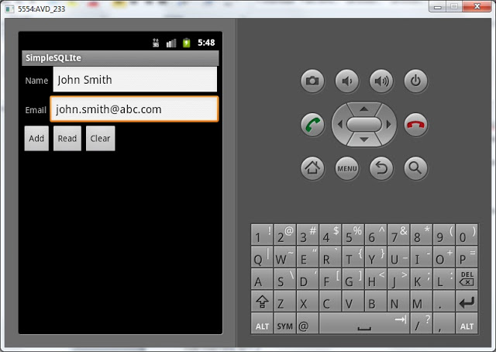

Смотрим лог:

*--- onCreate database ---  
--- Insert in mytable: ---  
row inserted, ID = 1*

Мы видим, что вызывался метод **onCreate**в классе **DBHelper**, а значит выполнялся скрипт по **созданию**таблицы. Это произошло потому, что это **первый**запуск приложения и БД еще **не была создана**. Теперь БД существует и с ней можно работать.

Далее видим, что вызывался метод вставки записи и вернул **ID**= 1.

Вставим еще какую-нибудь запись.

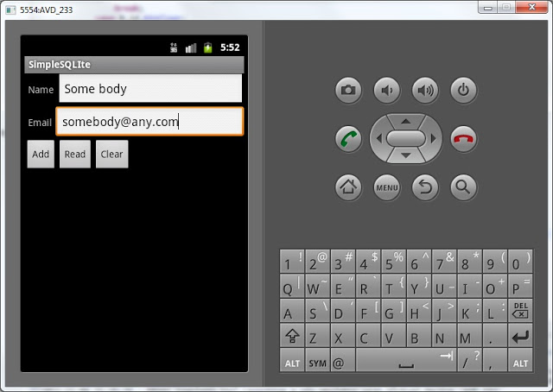

Смотрим лог:

*--- Insert in mytable: ---  
row inserted, ID = 2*

На этот раз **onCreate не вызывался**, т.к. БД уже **существует**. Вставилась запись с ID = 2.

Давайте посмотрим содержимое таблицы - нажмем кнопку **Read**и посмотрим лог:

*--- Rows in mytable: ---  
ID = 1, name = John Smith, email =*[*john.smith@abc.com*](mailto:john.smith@abc.com) *ID = 2, name = Some body, email =*[*somebody@any.com*](mailto:somebody@any.com)

Мы видим записи, которые вставляли. Тут все верно.

Теперь очистим таблицу - нажмем **Clear**. Смотрим лог:

*--- Clear mytable: ---  
deleted rows count = 2*

Удалено две записи, все верно. Если теперь посмотрим содержимое таблицы – кнопка Read:

*--- Rows in mytable: ---  
0 rows*

Записей нет.

В этой теме важно понять, что для работы с БД мы использовали два класса:

- **DBHelper**, наследующий **SQLiteOpenHelper**. В его **конструкторе**мы вызываем конструктор супер-класса и указываем имя и версию БД. Метод **getWritableDatabase**выполняет подключение к базе данных и возвращает нам объект **SQLiteDatabase**для работы с ней. Метод **close**закрывает подключение к БД. В случае, когда БД отсутствует или устарела, класс предоставляет нам самим реализовать создание или обновление в методах **onCreate**и **onUpgrate**.

- **SQLiteDatabase**. Содержит методы для работы с данными – т.е. **вставка**, **обновление**, **удаление**и **чтение**.

Файл базы можно найти в **File Explorer**, как и на прошлом уроке. Путь к нему*data/data/ru.startandroid.develop.p0341simpelsqlite/databases/myDB*.

На следующем уроке продолжим это приложение. Добавим возможность обновления и удаления конкретных записей.

Важное замечание

В реале вам следует использовать для работы с БД отдельный поток, чтобы ваше приложение не тормозило визуально.